- OSSERVA E SCRIVI IL VERBO VICINO ALLA FOTO

PARLANO, MANGIA, NUOTA, CAMMINANO, BEVE, CUCINA, GIOCANO

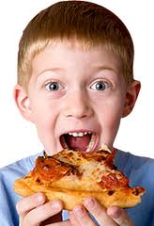

FILIPPO_______________________
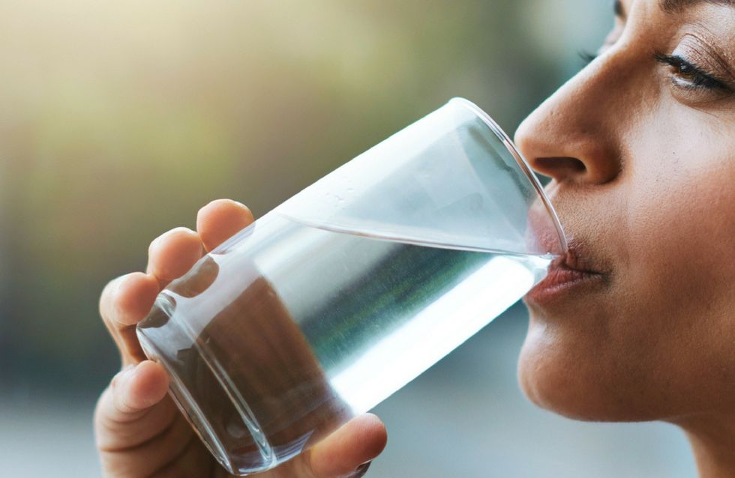 FATIMA_____________________

I RAGAZZI_______________________

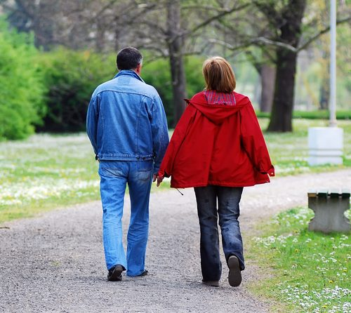 MARITO E MOGLIE____________________

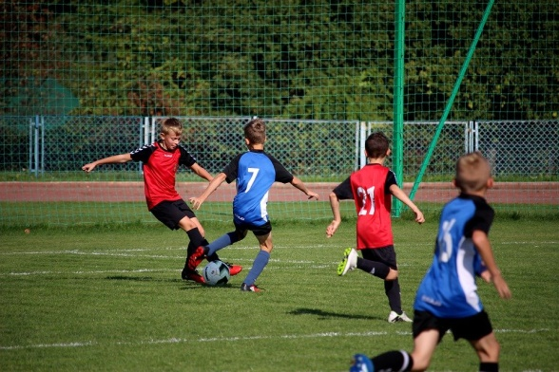

I BAMBINI_________________________

GIULIO__________________________

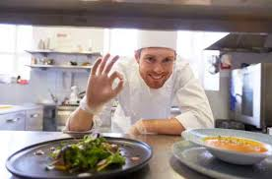 SAID____________________________
- GUARDA LE FOTO E SEGNA CON UNA X LA FRASE GIUSTA

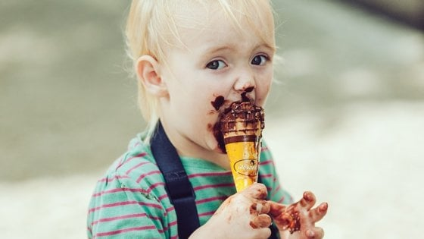

- CAMILLA BEVE UN SUCCO DI FRUTTA
- CAMILLA MANGIA UN GELATO

- FATIMA E’ FELICE, SORRIDE
- FATIMA E’ TRISTE, PIANGE
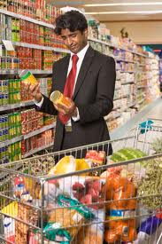
- OMAR FA LA SPESA AL SUPERMERCATO
- OMAR GIOCA A CALCIO CON GLI AMICI

- LEGGI LE FRASI E SCRIVILE IN ORDINE

COMPRA LAURA MACCHINA UNA NUOVA
_____________________________________________________________________
CANE IL PRATO SUL CORRE
______________________________________________________________________
BEVE LATTE SAID IL
______________________________________________________________________
LA VENDE IL COMMESSA PANE
______________________________________________________________________
MAMMA LA STIRA CAMICIA LA
_______________________________________________________________________
TELEFONA MARIO FRATELLO AL
_______________________________________________________________________

- DOPO AVER ORDINATO LE FRASI SCRIVI VERO O FALSO

 | VERO | FALSO
LAURA COMPRA UNA MACCHINA USATA

IL CANE CORRE SUL PRATO

SAID BEVE IL CAFFE’

LA COMMESSA VENDE LA CARNE

LA MAMMA STIRA I PANTALONI

MARIO TELEFONA AL FRATELLO

